稳增长方向依然很猛，大盘是否见底

**作者：二师父**

**微信公众号：二师父定投**

**ID:ershifudt88**

今天基建地产继续发力，这两个方向都是稳增长方向。

中国建筑已经快要顶破2019年的压力位了。如果真的顶破了，那么后面就是畅通的行情。

目前国内国外形势不稳，究竟能否突破，不太好说，严格执行计划，上涨收割利润即可。

千万不要每次上涨追加。

大部分人亏钱的原因不是因为买的不好，而是因为中途加仓。

假设底部买入基建目前盈利15%，按照纪律就是收割利润或者继续持有。

而亏钱的操作是什么，这个位置继续加。

这是亏钱最大的原因，因为涨的好，继续追加仓位。最终加着加着，顶部满仓，遇到杀跌，把之前赚的又亏回去了。

所以，经过多年实践，小白适合五步定投法，严格执行，长期坚持，是相对稳健的方式。

千万要注意，大盘或者个股急速拉升的时候往往是诱惑投资者入场，而底部大盘极速杀跌是洗盘。两者都是假象，如果被迷惑了，就只能永远追涨杀跌。

中药连续几天表现不太好，今年成长板块表现都会受到压力，然而中药受到政策利好，同时下方支撑位比较强，如果再能回调到3月15号低点，还是不错的。

现在有读者在问光伏怎么看，这个方向去年介绍过，当时盈利走了。

如果回调35%以后会考虑继续上车，短期跌个5%完全不再考虑范围之内。

今年，就是价值股的天下，成长股，只有非常小的空间。要么空仓休息，要么找价值基金。

大盘是否见底了呢？

数据说话。

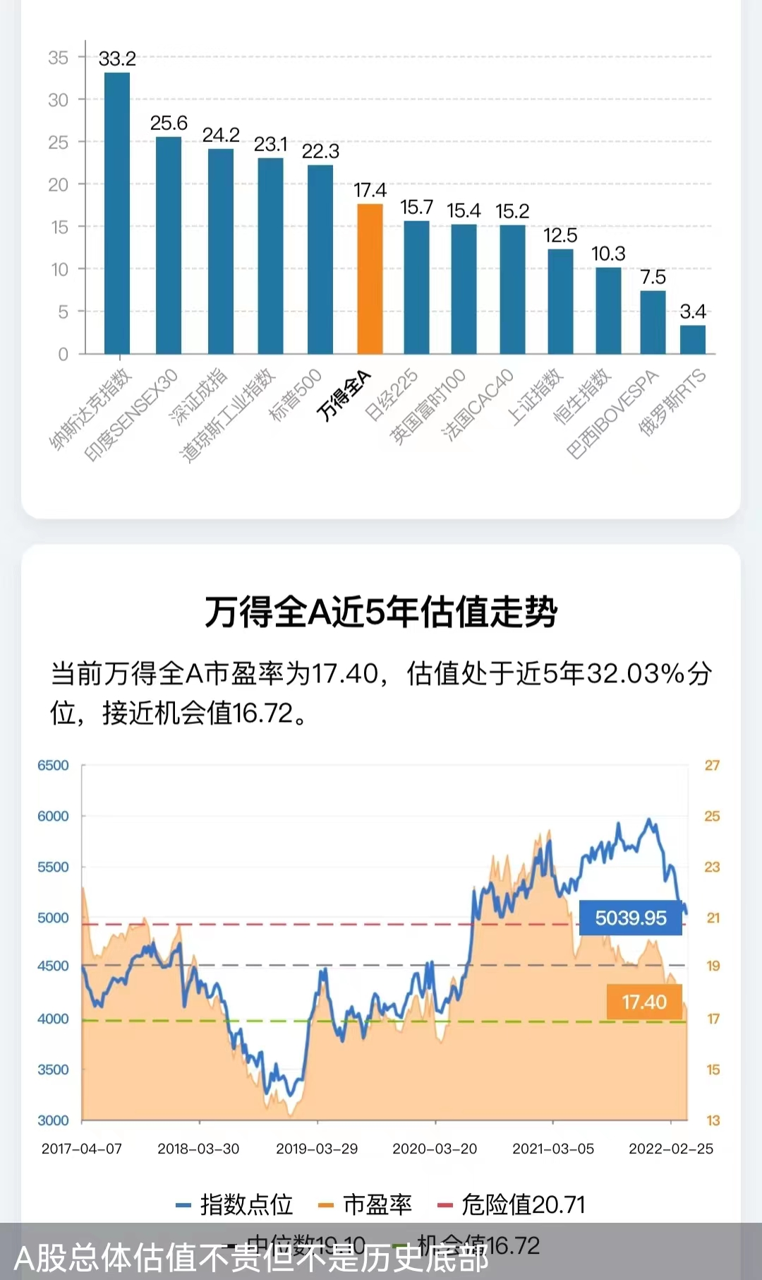

目前万得全A市盈率是17.4倍，估值分位32.03%，这是5年数据，我自己的20年数据显示当前估值分位是25.98%。

这个位置已经快接近2020年3月的估值了。

然而部分板块基建地产银行比2020年的位置要低，估值的提升是因为这两年医疗、新能源、白酒、光伏涨的太多，现在需要消化泡沫。

那么既然如此，避开前期高位板块就可以了。